|  |  |  |
| --- | --- | --- |
|  |  | |
| あいこう放課後児童クラブ  すこやかキッズ  ［　利用説明書　令和６年度版　］ | |  |
| ＜周辺図＞  🚥豊田本町１  🚥豊田小学校南  🚥豊若町３  豊田小 | すこやかキッズ  ＜豊田小学校から  徒歩で約4５０ｍ！＞  〒931-8312  富山市豊田本町4丁目8番７  TEL：076-426-0020 | |
| 社会福祉法人相幸福祉会 | | |

＜目次＞

|  |  |
| --- | --- |
| はじめに  １　概要  　　（１）放課後児童クラブについて  　　（２）開所日及び開所時間  　　（３）登録の要件  　　（４）保護者負担金等  ２　登録の手続き  　　（１）登録申し込み  　　（２）定員  　　（３）登録の期間  （４）登録の変更・終了  ３　放課後児童クラブの生活  　　（１）活動内容  　　（２）食事・おやつについて  （３）保健について  　　（４）準備物・持ち物  　　（５）緊急時における対応  　　（６）その他 | P２  P３  P５  P６ |

**【　建 物 平 面 図　】**

**はじめに**

**【　目　標　】**

**集団活動を通して**

**互いに価値を認め合い**

**すこやかな人間性を育む**

**＜生きる力・自己肯定感・社会性（コミュニケーション能力）を育む＞**

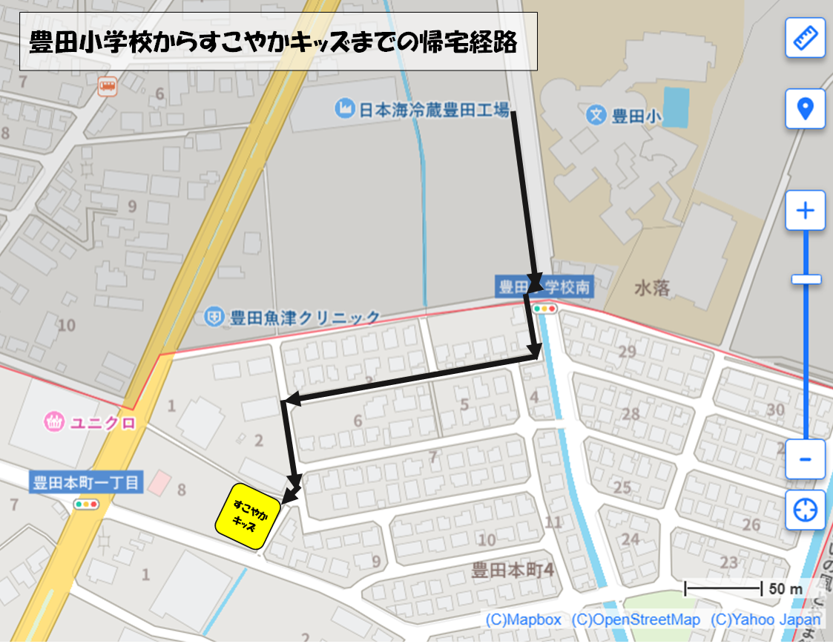



**１　概要**

（１）放課後児童クラブについて

　あいこう放課後児童クラブすこやかキッズ（以下「当クラブ」という。）は、就労等により放課後に保護者が家庭に不在となる児童（小学生）を対象に、適切な学習や遊び、生活の場を提供し基本的生活習慣を身につける等、児童の健全育成を図ることを目的として実施します。

（２）開所日及び開所時間

　当クラブの開所日は別紙「開所日カレンダー」のとおりです。開所時間は下記の通りです。

|  |  |
| --- | --- |
| 平日 | 放課後～１８時３０分まで  （１８時30分以降は延長料金がかかります。） |
| 土曜日・学校休業日など | 午前７時３０分 ～ １８時３０分まで  （１８時30分以降は延長料金がかかります。）  最大１９時まで |

※日曜、祝日、年末年始（１２月２９日から１月３日まで）は除きます。

※自然災害等により実施できない場合には開所いたしません。

※感染症流行などで学校が学級閉鎖になった場合は、感染症拡大を防ぐため当クラブも欠席していただきます。

※土曜日はとよた保育園での合同保育となります。

（３）登録の要件

　当クラブを利用する場合には利用登録が必要となります。利用登録の際は、以下の要件を満たす必要があります。

①豊田小学校の児童で、集団生活を送れる児童であること

　ア）原則自力で登降所できる児童

　イ）食事や排せつなど身辺自立ができている児童

　ウ）意思疎通が図られる児童

　エ）危険な行動の予防又は制御が可能である児童

　オ）当クラブの利用中に医療行為を必要としない児童

　※原則、豊田小学校区の児童のみの受け入れとするが、保護者の送迎がある場合等の条件がある場合については、豊田小学校区隣接の他校区の児童を受け入れることもあります。

②保護者が次のいずれかの事由に該当し、児童が家庭において適切な保護が受けられないこと。

　ア）就労のため、放課後等に家庭にいないこと（平日においては午後１時を超える時間まで勤務していること）

　イ）疾病又は負傷の状態にあるか障害があること

　ウ）疾病又は負傷の状態にあるか障害がある親族等を常時介護していること

　エ）出産の予定日前８週間（多胎妊娠の場合は１４週間前）に当たる日から出産日後８週間に当たる日までの間（以下「産前産後期間中」という）であること

　オ）大学、専門学校、職業訓練校等へ通学中であること

③原則として、１年間を通して当クラブの利用が見込まれること

　ただし、定員に空きがあり特別な理由がある場合はこれを除く。

④保護者が放課後児童クラブ保護者負担金の滞納をしていないこと

※滞納がある場合、登録要件を満たしていないため申込書類をお返しします。滞納分を収めたうえで、再度お申し込みをいただくことは可能ですが、再度お申込みいただいた日が受付日となります。

（４）保護者負担金等

①保護者負担金

　当クラブに係る保護者負担金は、下表の金額のとおりです。金融機関に口座を開設いただき、口座振替により納付いただきます。

|  |  |
| --- | --- |
| 月額利用 | 基本利用　**月額１３，０００円**（おやつ代・施設費など含む）  令和６年度から   * 年間通して同額です |
| ＋追加利用　・土曜日　１日あたり２，０００円（昼食費含む）  　　　　　　・学校休業日など　１日あたり１，０００円（昼食費含む） |

※日割り計算、時間割計算は行いません。

※日曜、祝日、年末年始（１２月２９日～１月３日）は閉所します。

※開所日は、別途定める開所日カレンダーによります。

※別途、用品代・行事に関する費用・振替手数料などがあります。

（振替日）毎月２２日（基本利用料及び追加利用分などを翌月支払い）

※振替日が金融機関の休業日にあたる場合は、翌営業日に振替となります。

※振替日前の預金残高にご注意ください。残高不足等により振替ができない場合には、現金でお支払いいただきます。

**２　登録の手続き**

（１）登録申し込み

　当クラブへの登録を申し込む場合は、下記の必要な書類を提出してください。

＜提出書類＞

・登録申込書

・当クラブの利用が必要であることを証明するもの（両親分）

※登録の可否については保護者の就労状況等により、当クラブにて決定させていただきます。

　後日、郵送にて結果をお知らせします。

（２）定員

　定員は４０名です。

（３）登録の期間

　当クラブの登録期間は、利用開始日からその年度の末日（３月３１日）までです。年度をまたいで継続して利用を希望される場合も、その都度登録申込書を提出する必要があります。

（４）登録の変更・終了

　登録内容の変更や終了がある場合は、「登録内容変更・終了届」を提出してください。

＜退職および求職活動について＞

・登録申し込み時点では就労していたが退職した場合、また求職活動中の保護者においては、３か月を限度に当クラブを利用できます。ただし、利用定員に空きがある場合は利用期間を延長することができます。

**☆　ご利用にあたっての注意事項　☆**

・お子様の送迎は保護者様の責任の下で行ってください。

・土曜利用及び長時間利用は、メールシステムで申し込み登録を行います（食事数等把握のため）。当クラブから送信するメールで指定する日までに申し込みを行ってください

・開所時間内に児童の体調が悪くなった場合など、保護者に連絡を差し上げる場合があります。

・欠席する場合や早く帰宅する場合など、ご連絡をお願いします。

＜自家用車での送迎について＞

　安全のため下記のことをお守りください。

・急発進や急停車をせず、周囲の安全を十分に確認して安全運転を心掛けましょう。

・車から離れる時は、車内に貴重品を残さないようにしましょう。また、エンジンを止めて鍵をかけるようにしましょう

※帰宅後の駐車場等でのケガや事故についての責任は負いかねます、ご了承ください。

**３　放課後児童クラブの生活**

（１）活動内容

＜スケジュールの一例＞

|  |  |  |  |
| --- | --- | --- | --- |
| 対象日 | | 時間 | 活動内容 |
| 学校の授業がない日  （土曜日・学校長期休業日等） |  | ７：３0～ | お迎え、登所 |
| ～１０：０0 | 学習タイム（学校の宿題、読書　等） |
| 10：00～ | 自由活動等（学校の宿題、好きな遊び　等） |
| 12：00～ | 昼食、歯磨き |
| 平日 | （放課後～） | お迎え、登所  学習タイム  おやつ、歯磨き |
|  | 自由活動をしながらお迎えを待つ |
| 1８：３0 | 閉所 |
| ＜年中行事＞  ・遠足　　・ハロウィンまつり　　・クリスマス会　　・クッキング  …などを計画しています。 | | | |

※開所日は、別紙「開所日カレンダー」をご覧ください。

※行事等で公共の施設を利用するなど、当施設以外の場所で実施する場合もあります。

※開所時間は午後６時30分までです。必ず開所時間内のお迎えをお願いします。

※全ての児童が帰宅した場合は、開所時間帯の途中でも閉所する場合があります。

（２）食事・おやつについて

・平日はおやつを提供します。

・学校の授業がない日は、昼食と午後のおやつを提供します。

＜食物アレルギー対応について＞

・医師が記載した「学校生活管理指導表」に基づき、保護者の方と連携しながら、完全除去の食事（代替食・除去食）を提供します。除去していた食物の解除は、医師の診断のもと、原因食物を家庭において複数回食べて症状が認められないことを確認してから提供いたします。

（３）保健について

＜健康で楽しい生活を送るために＞

①登所前にお子さんの健康状態（体温、機嫌、顔色、食欲など）をチェックしましょう。

②感染症予防をしましょう。

・予防接種を受けるようにしましょう。

・感染症のなかには、他の利用者に感染する恐れがあるため登所停止を命ずる場合があります。登所に「意見書（医師記入）」等の提出が必要なものもあります。

③薬の取り扱いについて（※薬を持参しないことが原則です。）

・ただし、医師の指示などにより投薬の必要が認められる児童に限り、保護者に代わって与薬を代行いたします。「くすり連絡票」に必要事項をご記入いただき、「薬剤情報提供書」を添付して、薬（※１回分）と一緒に提出してください。

（４）準備物・持ち物

＜当クラブでお預かりするもの＞

|  |  |
| --- | --- |
| 用品名 | 用途 |
| 帽子 | 戸外活動時に使用します。 |
| 着替え（一式） | 汚れた時などに使用します。袋に入れてお持ちください。 |
| 歯ブラシ・コップ  歯磨き粉 | 食事やおやつの後に使用します。 |
| 内履き・外履き | 活動時に使用します（※置き靴）。 |

＜購入していただくもの＞当法人で注文します。

|  |  |
| --- | --- |
| 用品名 | 用途 |
| お知らせ袋 | おたよりなどをお渡しする際に使用します。 |

＜お願い＞

・持ち物には必ず名前を書いてくださるようお願いします。

・おもちゃ、ゲームなど、学校に持っていかないようなものは持ってこられません。

・忘れ物を防ぐため、お迎えの時に持ち物の確認を行ってください。

（５）緊急時における対応

＜メールシステム、電話等による連絡＞

・災害発生等の緊急時には児童の安全を第一に確保して、保護者へ一斉メールや電話連絡にてお知らせを送信します。（※保護者の皆様にはメールシステムへの登録をお願いします。）

・災害時における緊急避難場所は、「富山市立豊田小学校」です。避難場所への迎えをお願いします。

（６）その他

＜保険制度への加入について＞

・当クラブでは、児童の不慮のケガ等に備えて保険制度に加入します。（保険料は当法人にて負担。）